Современные здоровьесберегающие технологии на базе МКДОУ «Нововоронежского детского сада № 10».
Для того, чтобы долго жить, необходимо в первую очередь научиться постоянно следить за состоянием собственного здоровья, начиная с раннего возраста. Поэтому очень важно вести постоянную работу по укреплению и сохранению здоровья, формировать навыки ЗОЖ на ранних этапах развития.
Состояние здоровья детей в детском саду — это обязанность не только персонала, но и родителей в целом. Именно в семейной ячейке ребенок находит образец для подражания. Поэтому решением проблемы оздоровления детей должны заниматься педагоги и родители, ведя целенаправленную, систематически спланированную работу.
Здоровьесберегающие технологии в ДОУ - это воспитание индивидуальной культуры здоровья дошкольников. ЗСБ технологии это целая система профилактических, воспитательных, коррекционных и оздоровительных мероприятий. С помощью таких современных технологий у детей развивается сознательное отношение к собственному здоровью, понимание, что его необходимо беречь и систематически укреплять.
Практическая работа по реализации здоровьесберегающих технологий в семье и в ДОУ началась, когда я еще была студенткой и проходила практику на базе инновационных площадок: МКДОУ БГО детский сад № 11, МБДОУ Новохоперский ЦРР «Пристань детства», и продолжилась, когда я устроилась работать в МКДОУ Нововоронежский детский сад № 10.
Цель практической работы – продолжать внедрять ЗСБ технологии в работе с детьми раннего и дошкольного возраста для укрепления их здоровья.
Для достижения намеченной цели была поставлена и реализована задача:
- используя различные методы и приемы проанализировать, как влияет использование ЗСБ технологии на здоровье детей.
В настоящее время в педагогической деятельности Нововоронежского детского сада № 10 для сохранения и поддержания психического и физического здоровья детей используются ЗСБ технологии как традиционные, так и нетрадиционные.
Традиционные ЗБС технологии представляют собой преимущественно двигательную активность. Так в нашем детском саду № 10 проводятся:
1. Утренняя гимнастика - важным ее компонентом выступает закаливание всего организма, тренировка дыхательной системы. Комплекс упражнений подбирается из пособия «Физкультурные занятия с детьми» Л. Н. Пензулаевой. Смена упражнений и повторяемость зависит от возраста.

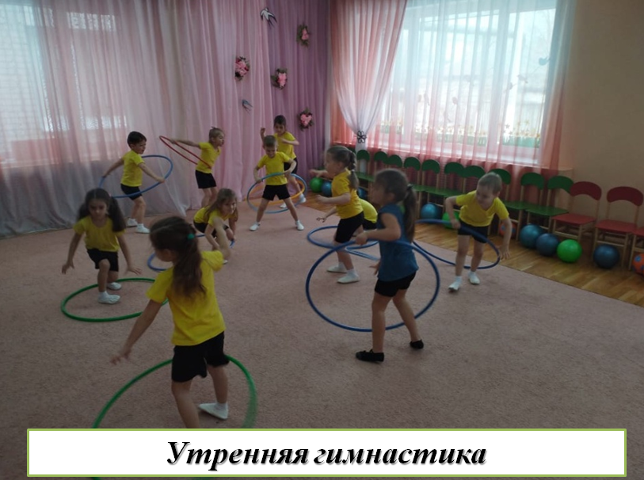

2. Релаксационные упражнения – используются в работе с детьми для снятия большой напряженности в мышцах, путем состояния расслабленности и покоя.
Выполняли такие упражнения обязательно перед дневным сном с использованием успокаивающей музыки, с небольшим применением эфирных масел, т.е. ароматерапия.
Рекомендуется применять эфирное масло лаванды или перечной мяты (если у детей нет аллергии), именно они хорошо успокаивают ребенка. Дети расслабляются с закрытыми глазами с применением различных удобных для них поз, в созданной спокойной и тихой обстановке. Так любимыми релаксационными упражнениями для детей стали: «Спящий котенок», «Кораблик», Пчелка», «Бабочка», «Качели». Выполняя подборку таких упражнений, дети научились различать ощущения напряженности и расслабленности. Заканчивают дети релаксацию без спешки в спокойном режиме.
3. Бодрящая гимнастика - выполняется после дневного сна. С ее помощью дети постепенно переходят к состоянию бодрствования. Дети просыпаются, убирают одеяло в сторону и выполняют сначала упражнение в кровати: лежа, сидя, стоя возле кровати, затем идут по массажным коврикам и потом выполняют упражнения из основного комплекса гимнастики и упражнения на восстановления дыхания. Обязательно побуждаем детей к выполнению бодрящей гимнастики с помощью включенной музыки и художественного слова.
4. Ортопедическая гимнастика – служит эффективной профилактикой болезни опорного свода стопы. Выполнение упражнений происходит босиком, очень полезно лазить по канату, гимнастической лестнице. В качестве материала также можно использовать мелкие и крупные предметы, ребристую доску, обруч, следовую дорожку. Проводится постоянно. Комплекс упражнений подбирается специалистом – физкультурным инструктором.
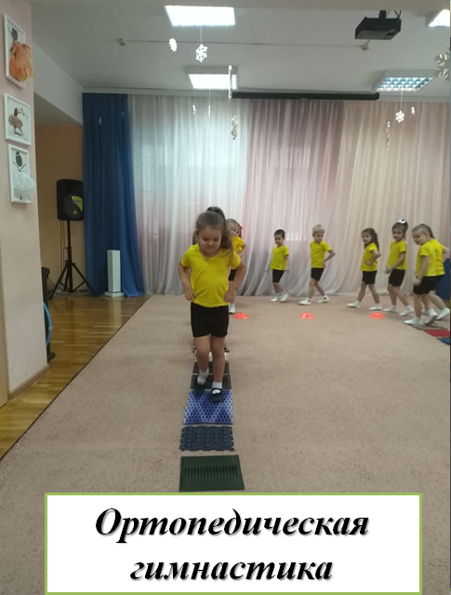
5. Динамические паузы. Проводятся во время занятий и необходимы, прежде всего, для предотвращения усталости организма и понижения работоспособности детей.
6. Физкультминутки – проводятся с той же целью. С детьми проводят физкультминутки «Три медведя», «Аист», «Матрешки», «А часы идут, идут» и многие другие.
7. Гимнастика для глаз. Так дети глазами проводят влево – вправо, вверх – вниз, круговые движения, моргание. Для подержания интереса проводим их под музыку или стихотворное сопровождение, например, используются такие упражнения «Радуга», «Ежик» и «Чудеса». Проводятся 2 раза в день, особенно после занятий с использованием ИКТ оборудования.
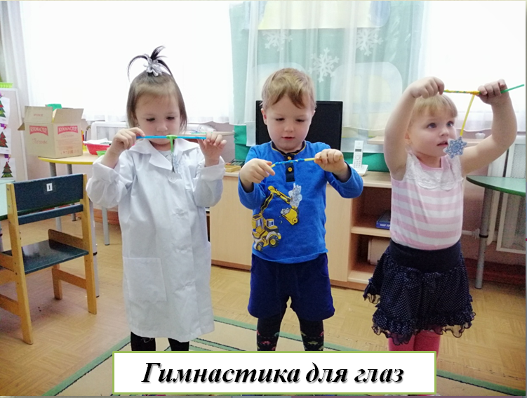

8. Дыхательная гимнастика. Упражнения на дыхание выполняются примерно по 2-5 минут, стоя, сидя и лежа на спине. Излюбленными упражнениями детей стали «Пузырики», «Насосик», «Сердитый ежик», «Кораблики».

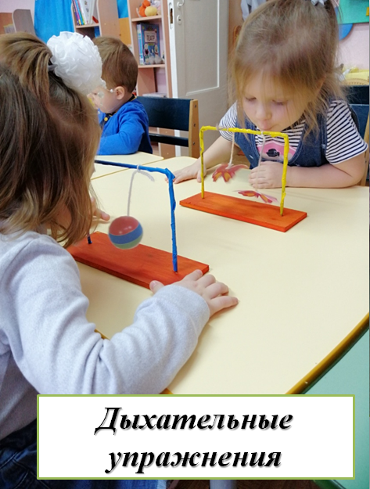
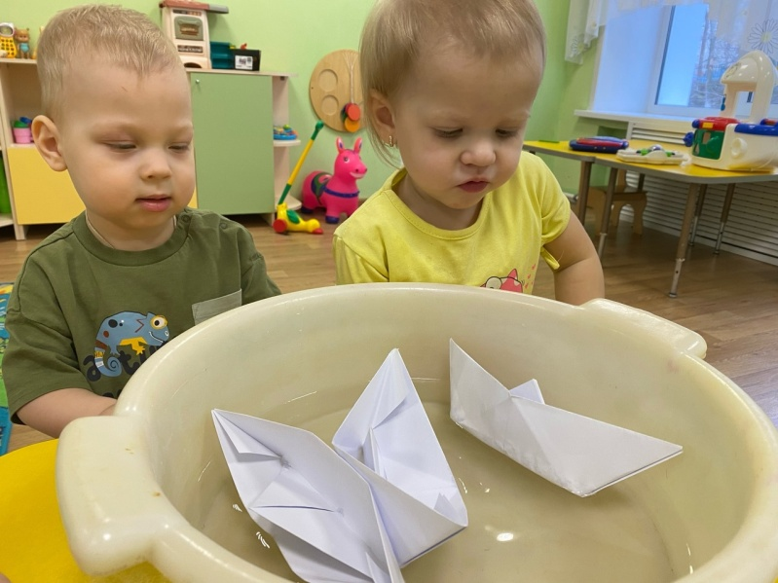

Кроме традиционных ЗСБ технологий в педагогической деятельности детского сада № 10 мною и другими педагогами используются нетрадиционные ЗСБ технологии (направлены на психологическое здоровье детей).
1. Музыкотерапия – это метод, который предполагает применение музыкального произведения как прием регулирования психоэмоционального состояния ребенка.
Занятия по музыкотерапии организуются на подборке соответствующей музыки, звуков природы, мелодий, которые обеспечивают положительный эффект на организм.
Так, например, наш музыкальный руководитель дает ежедневные рекомендации: когда у ребенка плохое настроение ему необходимо послушать оду Л. Ван Бетховена «К радости», если у ребенка сильная раздражительность, то он в уголке уединения слушает музыку «Сентиментальный вальс» П. Чайковского. При наблюдении за тем, что ребенок невнимателен, рассеян – предлагается для прослушивания музыка Р. Дебюсси «Грезы» и П. Чайковского «Времена года», также для расслабления детям включают «Соната до мажор» Лекана. Все это дети выполняют в пассивной форме, т.е. просто прослушивают музыку соответствующую их настроению сидя или лежа.
Мы заметили, что это не только положительно содействует оздоровлению организма, но и поднимает настроение, увеличивает работоспособность, а также улучшает самочувствие ребенка.
2. Игровой самомассаж – это специальные упражнения, состоящие из тактильных контактов. Сначала я сама под сопровождение стихотворения, либо успокаивающей музыки, показывала, как правильно выполнять самомассаж, обучая детей не давить сильно на указанные точки, а массировать их мягкими движениями пальцев, слегка надавливая или даже легко поглаживая. Из опыта работы с детьми можно сказать, что упражнения могут, как успокоить, так и возбудить ребенка. Также можно массировать себя массажными мячиками.
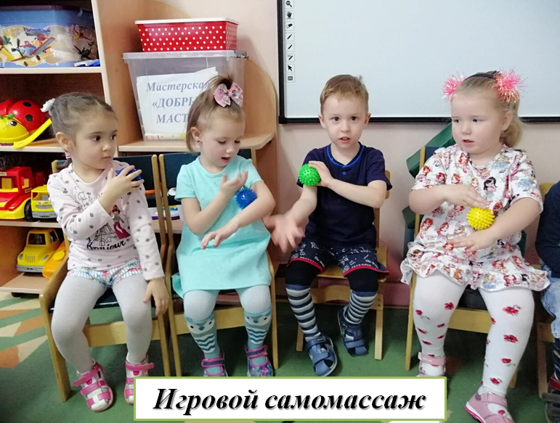

3. Игротерапия – это процесс, в котором происходит активное сотрудничество между взрослым и ребенком с помощью применения игры. Об этом методе я узнала, когда в нашем городе прошел методический семинар проекта «Школа Росатома» для педагогов школ и детских садов. Так посредством игротерапии ребенку можно оказать помощь для выражения его скрытых мучающих переживаний, которые раскрываются при обыгрывании ребенком определенной роли. Мною было замечено, что положительный результат добивается при использовании игротерапии с группой детей, которые стеснительные или замкнутые.
Также в условиях семьи и ДОУ была организована целенаправленная работа по использованию ЗСБ технологий, с целью повышения педагогической грамотности родителей в вопросах формирования ЗОЖ.
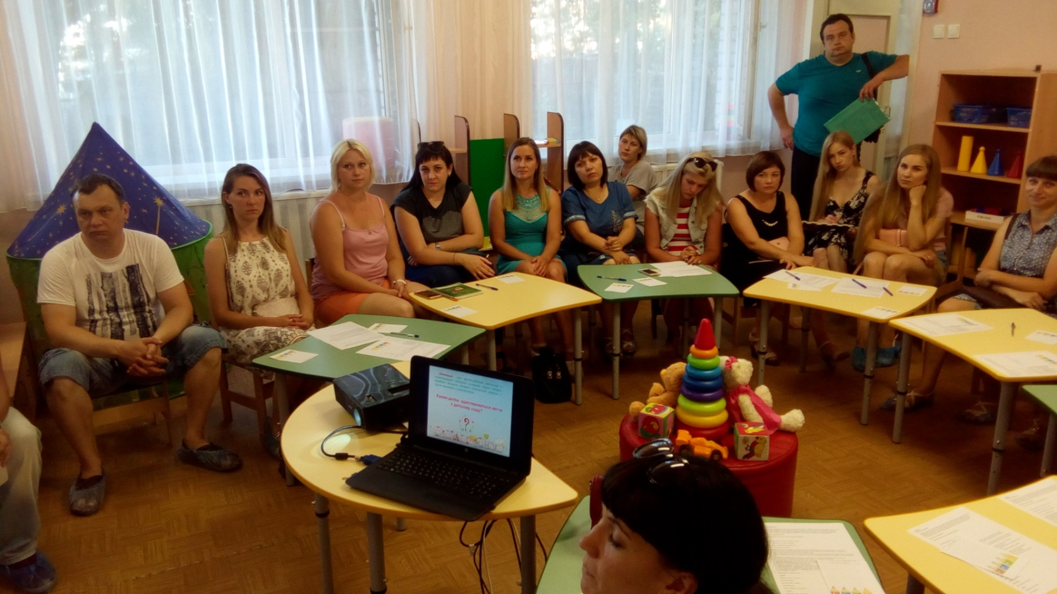
С родителями проводились консультации и анкетирование, в результате которых они проявили достаточно повышенный интерес к данной теме, начали больше задавать вопросов, консультироваться на интересующую тему. Родители принимали активное участие, ознакомились с результатами развития и состояния здоровья ребёнка, участвовали в составлении индивидуальных планов по оздоровлению своих детей, ознакомились с содержанием физкультурно-оздоровительной работы в ДОУ, обучились определенным приёмам и методам оздоровления, ознакомились с лечебно-профилактическими мероприятиями, которые ежедневно проводятся в ДОУ, обучились отдельным нетрадиционным методам оздоровления.
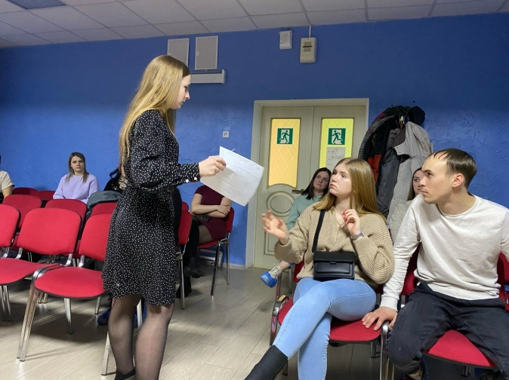

Также те родители, которые знают и применяют дома с детьми здоровьесберегающие технологии, по своему опыту предложили внести в воспитательную работу свои достаточно эффективные и интересные идеи по ЗСБ технологиям.

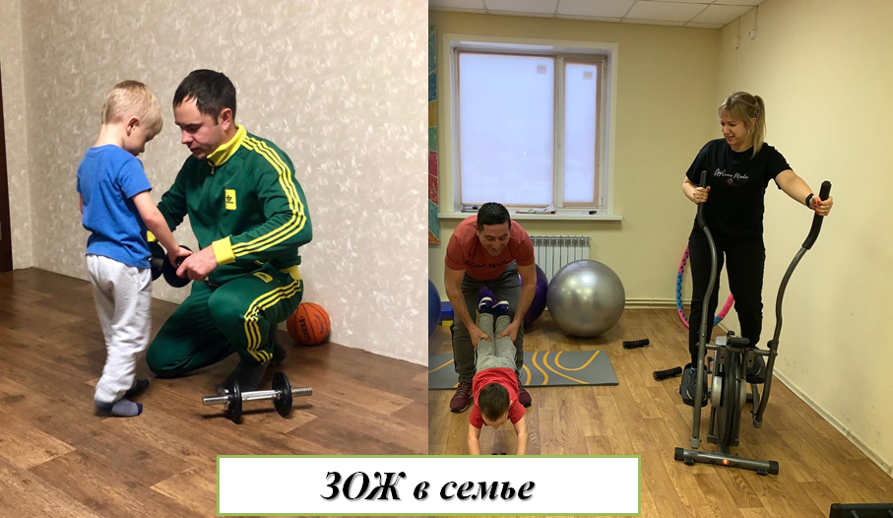

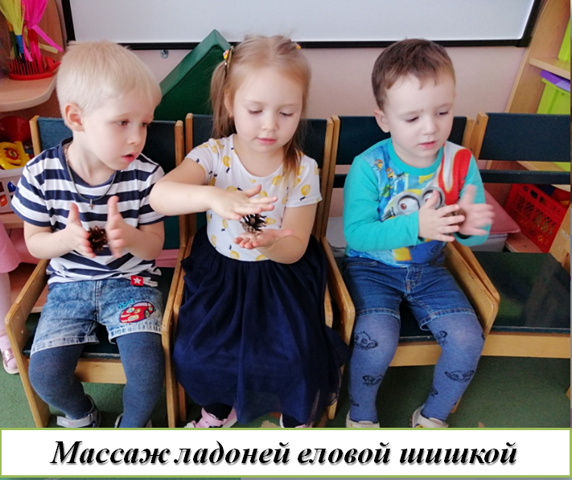
Ссылаясь на предложения родителей, были внесены изменения в плане и с детьми провели следующие ЗСБ технологии:
1.Массаж ладоней с применением еловой шишки.
Проводя шишкой по ладони, происходит легкое покалывание, за счет чего происходит активизация нервных окончаний и снимается нервное напряжение. С помощью шишки дети массировали запястья, кисти рук: пальцы, ладони и их тыльные поверхности.

2.Релаксационное упражнение «Монетка в кулачке».
Для снятия мышечного и психологического напряжения, овладение саморегуляции, детям дали «монетку» и они сжимают ее в кулачке. Затем через некоторое время расслабляют и раскрывают ладонь, показывая монетку. Чтобы разнообразить тактильные ощущения, можно давать ребенку и другие мелкие предметы. 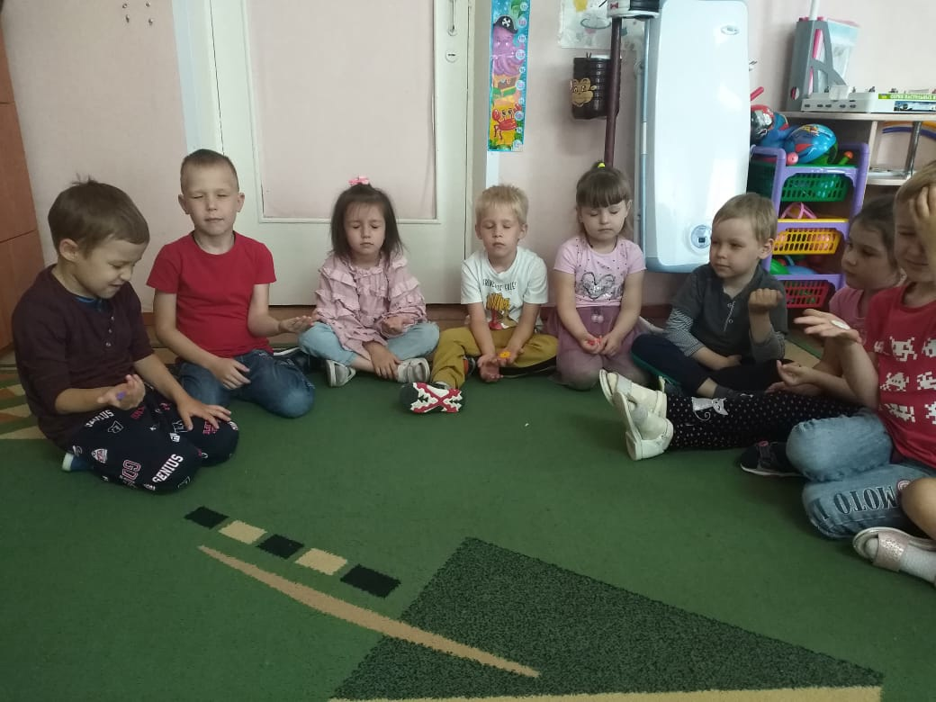
Также в работе с родителями в нашем саду часто проводятся акции и мероприятия для физического развития детей, раздаются методические рекомендации.
Опираясь на разработанную программу развития дошкольного учреждения, в образовательный процесс мною были внедрены разработанные методики для детей по коррекции заболевания и эмоционального состояния, которые проводились не только нами – воспитателями, но и родителями с детьми:
1.Оздоровительно-развивающие игры для часто болеющих детей.
В оздоровлении и развитии детей занимают главное место подвижные игры, например, «Пчелки», «Воздушный шар», «Чей шарик дальше», «Змеиный язычок» и т.д. Так как в таких играх происходит тренировка дыхательного аппарата, за счет этого укрепляется организм ребенка.
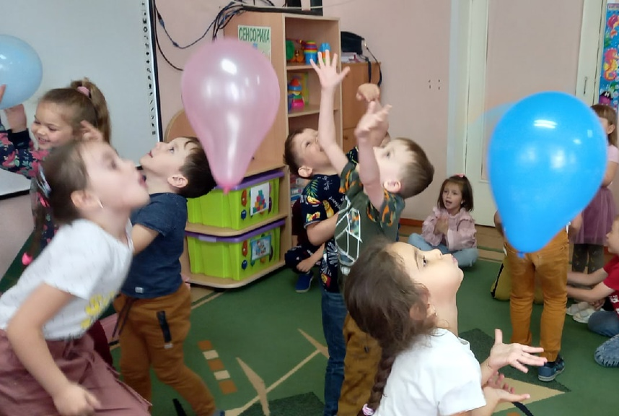
2.Цветотерапия.
Этот метод является инновационным, т.к. при помощи применении определенных цветов можно корректировать психоэмоциональное состояния ребенка. Воздействуя на ребенка определенным цветом, можно достигнуть вполне больших результатов в преодолении чрезмерной активности, апатии, раздражительности, и даже начинающейся детской агрессии. Поэтому в работе с ними были применены эффективные упражнения цветотерапии для коррекции разного эмоционального состояния, которые позволили снять напряжённость и стабилизировать настроение:
1.Оранжевый цвет – коррекция застенчивости, замкнутости, скованности (под музыку краской оранжевого цвета раскрасить рисовую крупу).
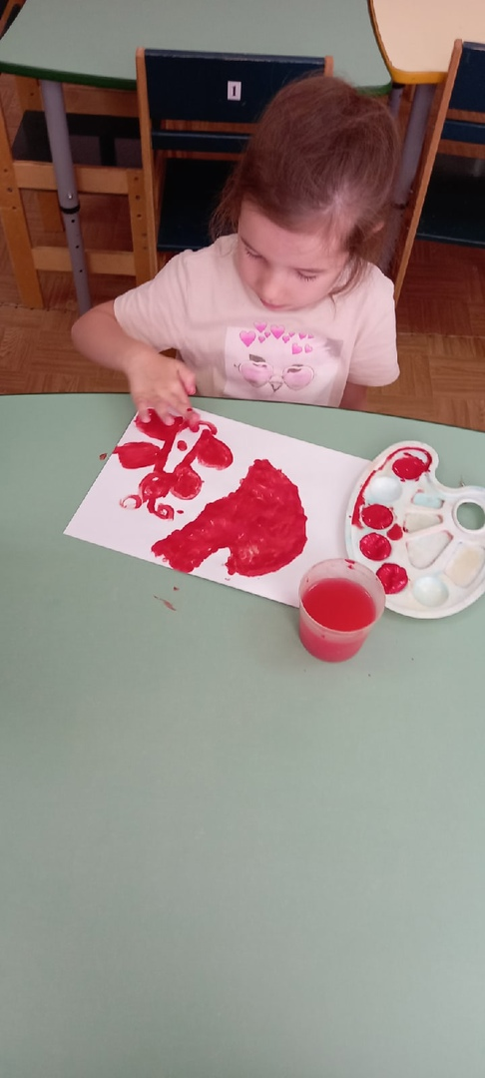

2.Красный цвет – коррекция страхов, инертности, апатии (макнуть указательный палец в красную краску и под музыку ставить точки на листе бумаге).

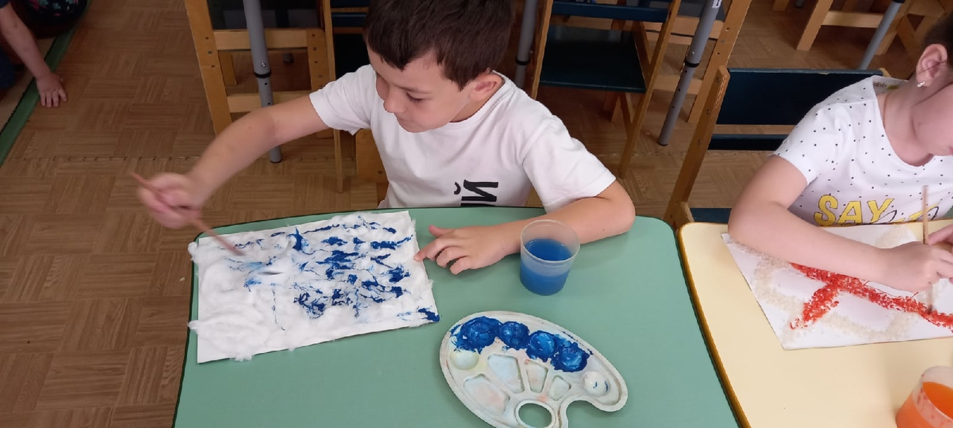
3.Синий цвет – используется при коррекции тревожности, агрессии, повышенной возбудимости (краской синего цвета раскрасить кусочки ваты на картоне «облака»).

Таким образом, с детьми и родителями была проведена эффективная работа по повышению здоровья и формированию ЗОЖ детей путем применения современных технологий. Осуществлялась просветительская работа с родителями, познавательные беседы с детьми. В ходе проведенных мероприятий были применены различные ЗСБ технологии. Использование в работе ДОУ и в семье ЗСБ технологий усилит результаты воспитательно-образовательного процесса, сформирует у педагогов и родителей ценностные ориентиры.
Главным направлением работы ДОУ является сохранение здоровья детей и развитие их физических качеств. Возникшие современные проблемы, связанные с оздоровлением детей, как мы знаем - работа не одного дня и не одного человека, а систематическая деятельность всего педагогического коллектива и конечно, родителей, которая была достигнута и повлекла за собой положительные результаты для здоровья детей.

